Министерство просвещения Приднестровской Молдавской Республики

Государственное образовательное учреждение среднего профессионального образования «Тираспольский техникум информатики и права»

ИНДИВИДУАЛЬНЫЙ ПРОЕКТ

«Построение таблицы истинности логического выражения с использованием электронных таблиц»

по учебной дисциплине «Информатика»

по специальности 09.02.07 «Информационные системы и программирование»

Выполнил Бура Артур Дмитриевич

обучающийся I курса

специальность 09.02.07 «Информационные системы и программирование»

Руководитель Шандригоз Наталья Николаевна

Преподаватель информатики высшей квалификационной категории

Допущен к защите

«___»_______202__ г.

Оценка ___________________

Тирасполь 2024

**СОДЕРЖАНИЕ**

|  |  |
| --- | --- |
| ВВЕДЕНИЕ | 3 |
| 1. ТЕОРЕТИЧЕСКИЕ АСПЕКТЫ ТАБЛИЦ ИСТИННОСТИ ЛОГИЧЕСКОГО ВЫРАЖЕНИЯ | 5 |
| * 1. Приложение Excel, интерфейс и инструменты для логического выражения   2. Виды логических выражений и операций | 5 |
| 1.3. Таблица истинности, алгоритм построения таблицы истинности и последовательность решения | 7 |
| 1. ПРАКТИЧЕСКАЯ РЕАЛИЗАЦИЯ ИНДИВИДУАЛЬНОГО ПРОЕКТА | 8 |
| * 1. Реализация составления таблицы истинности | 10 |
| * 1. Составление таблиц для решения логических уравнений | 11 |
| ЗАКЛЮЧЕНИЕ | 14 |
| СПИСОК ИНФОРМАЦИОННЫХ ИСТОЧНИКОВ | 15 |

**ВВЕДЕНИЕ**

Актуальность темы проектной работы состоит в том, что логические выражения играют центральную роль в информатике и программировании. Они позволяют нам выражать и интерпретировать условные ситуации, принимать решения и строить сложные алгоритмы.

Теоретическая значимость проектной работы заключается в самостоятельном решении логических выражений с использованием электронных таблиц.

Практическая целесообразность работы состоит в следующем:

* изучены теоретические материалы по Excel, а также по решению логических выражений;
* разработана таблицa истинности логического выражения с использованием логических функций Microsoft Excel.

Цель проектной работы состоит в исследовании встроенных функций программы Excel и их применении для создания таблиц истинности с использованием компьютера.

Задачи исследования:

1. Определить какие существуют логические выражения и операции.

2. Раскрыть основные инструменты в Excel для создания таблицы истинности логического выражения.

3. Разработать таблицу истинности логического выражения с использованием электронной таблицы.

4. Исследовать источники Microsoft по работе с Excel для создания электронной таблицы для создания таблицы истинности логического выражения и дать рекомендации по разработке электронной таблицы в решении иных логических уравнений.

Предмет исследования – приложение Excel.

Объект исследования – таблица истинности логического выражения.

Период исследования – февраль 2024

|  |  |
| --- | --- |
| 1. **ТЕОРЕТИЧЕСКИЕ АСПЕКТЫ ТАБЛИЦ ИСТИННОСТИ ЛОГИЧЕСКОГО ВЫРАЖЕНИЯ** |  |

* 1. **Приложение Excel, интерфейс и инструменты для логического выражения**

Microsoft Excel (также иногда называется Microsoft Office Excel) — программа для работы с электронными таблицами, созданная корпорацией Microsoft. Она предоставляет возможности экономико-статистических расчетов, графические инструменты, язык макропрограммирования потоков данных Power Query и язык макропрограммирования VBA (Visual Basic for Application). Microsoft Excel входит в состав Microsoft Office.

По умолчанию в каждой книге присутствует один лист (в ранних версиях — три листа). Количество листов, которые можно создавать в одной книге, ограничено только возможностями оперативной памяти компьютера. Поле Excel представляет собой таблицу из ячеек. Каждая ячейка имеет свой уникальный адрес, образованный пересечением строк и столбцов. Всего в Excel 1 048 576 строк и 16 384 столбца, что дает 2 147 483 648 ячеек. Над полем с ячейками находится строка функций, в которой отображаются данные, внесенные в ячейки или формулы. Также в программе есть несколько вкладок:

«Файл» - С помощью этой вкладки можно отправить документы на печать, установить параметры работы в программе и сделать другие базовые настройки.

«Главная» - Здесь располагается основной набор функций: возможность смены параметров шрифта, сортировка данных, простейшие формулы и правила условного форматирования.

«Вставка» - Вкладка предназначена для добавления графических элементов на лист. Пользователь может как добавить обычные рисунки и фотографии, так и создать 2D- и 3D-объекты через конструктора. Кроме того, один из самых важных разделов программы — графики и диаграммы — также находится здесь.

«Разметка страницы» - Здесь пользователь может менять формат итогового файла, работать с темой и подложкой.

«Формулы» - Все формулы и функции, с которыми пользователь может работать в программе, собраны в этой вкладке и рассортированы по соответствующим разделам.

«Данные» - Вкладка помогает с фильтрацией текстовых и числовых значений в таблицах, позволяет импортировать данные из других источников.

«Рецензирование» - Здесь можно оставлять примечания к ячейкам, а также устанавливать защиту листа и всей книги.

«Вид» - На этой вкладке можно добавлять или убирать сетку таблицы, масштабировать значения, закреплять группы данных в таблицах.

Работа с формулами Excel являются необходимым инструментом для создания логического выражения. Данный инструмент поможет в работе с логическими операциями.

Excel имеет полный функционал для создания таблицы истинности логического выражения

Для работы с формулами нам нужно перейти на вкладку «Формулы», перейти на вкладку с названием «вставить функцию» и выбрать категорию «Логические».

* 1. **Виды логических выражений и операций**

Логические выражения делятся на:

-Простые логические выражения – состоит из одного высказывания и не содержит логических операций.

-Сложные логические выражения – содержит высказывания, объединение логическими операциями.

**Логические операции в Excel**

Данная информация о логических операциях была взята с сайта Microsoft.

LET - Присваивает имена результатам вычислений

ЕСЛИ - Выполняет проверку условия.

ЕСЛИМН - Функция ЕСЛИМН проверяет соответствие одному или нескольким условиям и возвращает значение для первого условия, принимающего значение ИСТИНА. Функцию ЕСЛИМН можно использовать вместо нескольких вложенных операторов ЕСЛИ. Ее гораздо проще читать при наличии нескольких условий.

ЕСЛИОШИБКА - Возвращает введенное значение, если вычисление по формуле вызывает ошибку; в противном случае возвращает результат вычисления.

ЕСНД - Возвращает значение, которое задается, если выражение принимает значение #Н/Д. В противном случае возвращает результат выражения.

И - Возвращает значение ИСТИНА, если все аргументы имеют значение ИСТИНА.

ИЛИ - Возвращает значение ИСТИНА, если хотя бы один аргумент имеет значение ИСТИНА.

ИСКЛИЛИ — это одна из логических функций. Возвращает логическое исключающее ИЛИ всех аргументов. Функция возвращает значение ИСТИНА, если число вводов ИСТИНА нечетное, и значение ЛОЖЬ, если число вводов ИСТИНА четное.

ИСТИНА - Возвращает логическое значение ИСТИНА.

ЛОЖЬ - Возвращает логическое значение ЛОЖЬ.

НЕ - Меняет логическое значение своего аргумента на противоположное.

ПЕРЕКЛЮЧ - Сравнивает выражение со списком значений и возвращает результат, соответствующий первому совпадающему значению. Если совпадений не выявлено, может возвращаться указанное значение по умолчанию.

**Основным результатом данных операций будет:**

**ИСТИНА – 1** или **ЛОЖЬ – 0**

* 1. **Таблица истинности, алгоритм построения таблицы истинности и последовательность решения**

Решение логических выражений принято записывать в виде таблиц истинности – таблиц, в которых по действиям показано, какие значения принимает логическое выражение при всех возможных наборах его переменных.

Таблица истинности — таблица, описывающая логическую функцию. Под «логической функцией» в данном случае понимается функция, у которой значения переменных и значение самой функции выражают логическую истинность. Например, в двузначной логике они могут принимать значения «истина» либо «ложь».

При составлении таблицы истинности для логического выражения необходимо учитывать порядок выполнения логических операций, а именно:

1. действия в скобках
2. инверсия (отрицание)
3. & (конъюнкция)
4. v (дизъюнкция)
5. → (импликация)
6. <=> (эквивалентность)

При составлении таблицы важно:

1. Выяснить количество строк в таблице (вычисляется как 2n, где n – количество переменных + строка заголовков столбцов).

2. Выяснить количество столбцов (вычисляется как количество переменных + количество логических операций).

3. Установить последовательность выполнения логических операций.

4. Построить таблицу, указывая названия столбцов и возможные наборы значений исходных логических переменных.

5. Заполнить таблицу истинности по столбцам.

6. Записать ответ.

1. **ПРАКТИЧЕСКАЯ РЕАЛИЗАЦИЯ ИНДИВИДУАЛЬНОГО ПРОЕКТА**
   1. **Реализация составления таблицы истинности**

Данные таблицы были основаны на материалах взятых от Microsoft и других источников

В данном проекте будут реализоваться сложные логические уравнения нескольким логическими операциями.

Стоит учитывать, что в одно логическое уравнение можно было вставить и все логические операции, в данной работе я постарался показать наиболее часто используемые операции.

При составлении данной таблицы важно строго соблюдать порядок построения таблицы, а также порядок решения логического выражения в таблице

Для создания таблиц использовалась программа – Excel.

Для хранения игры был использован репозиторий, созданный в сервисе Git Hub. Система позволяет создавать и развивать ветви проекта, откатываться к предыдущим версиям, клонировать

* 1. **Составление таблиц для решения логических уравнений**

Решим логическое выражениe:

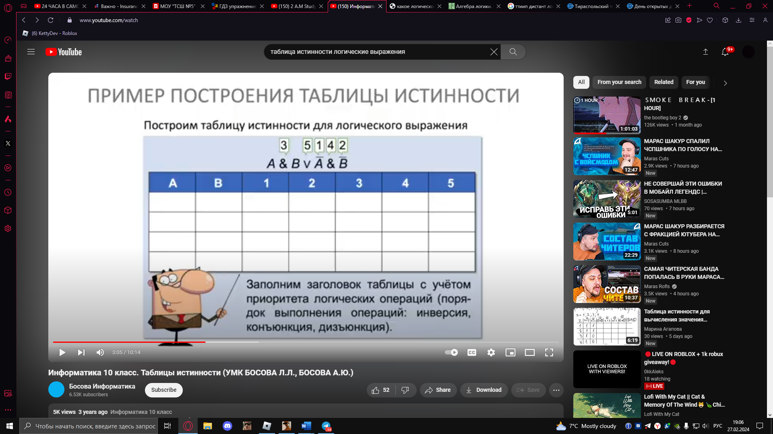

1. Запустим Excel и создадим новый проект.
2. Определим количество строк (2^2+1=5).
3. Определим количество столбцов (В нашем случае есть 2 переменные и 5 логических операций)
4. Установить последовательность выполнения логических операций.

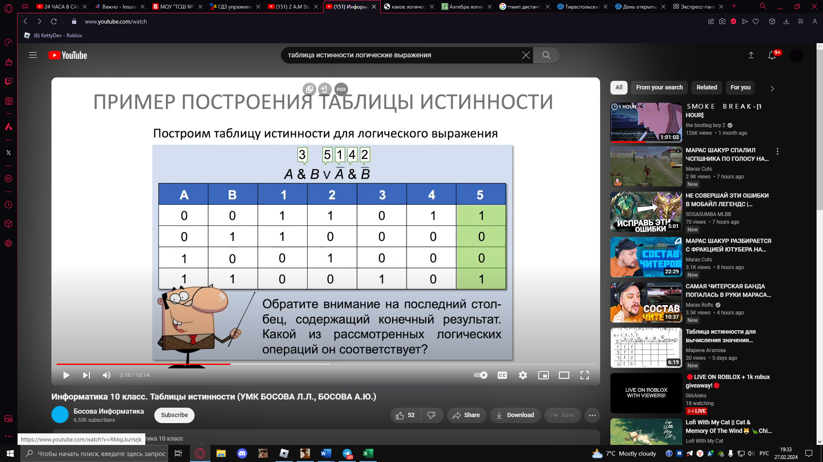

1. Построить таблицу, указывая названия столбцов и возможные наборы значений исходных логических переменных.
   1. Заполним 1 строку:

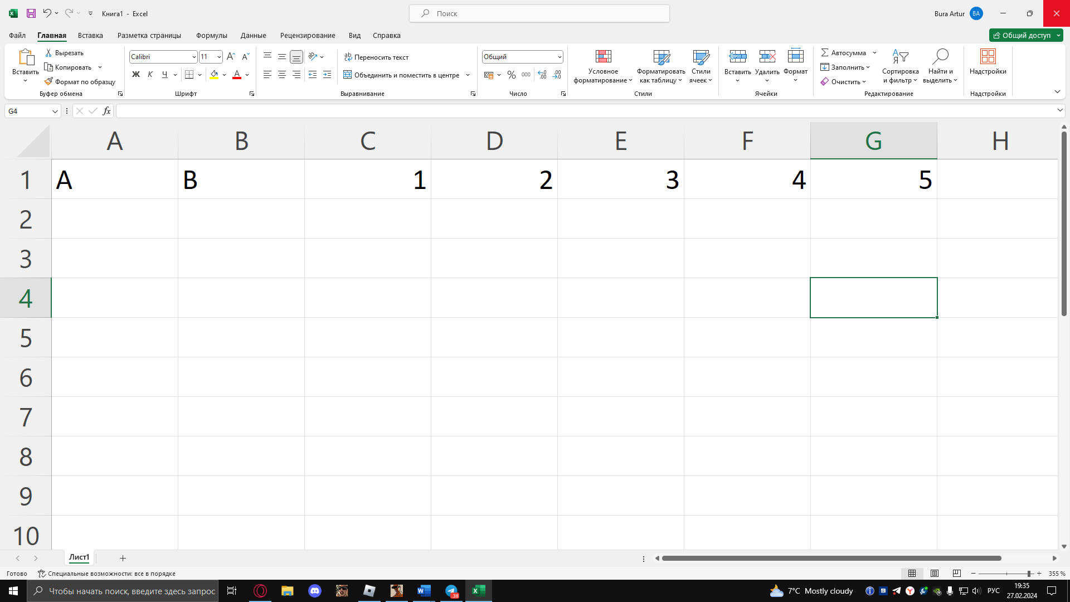

A и B являются переменными и пишутся в отдельных ячейках

1,2,3,4,5 являются номерами действий и будет играть роль той логической операции, которую мы обозначили соответствующей цифрой в 4 пункте

Укажем возможные наборы значений исходных логических уравнений.

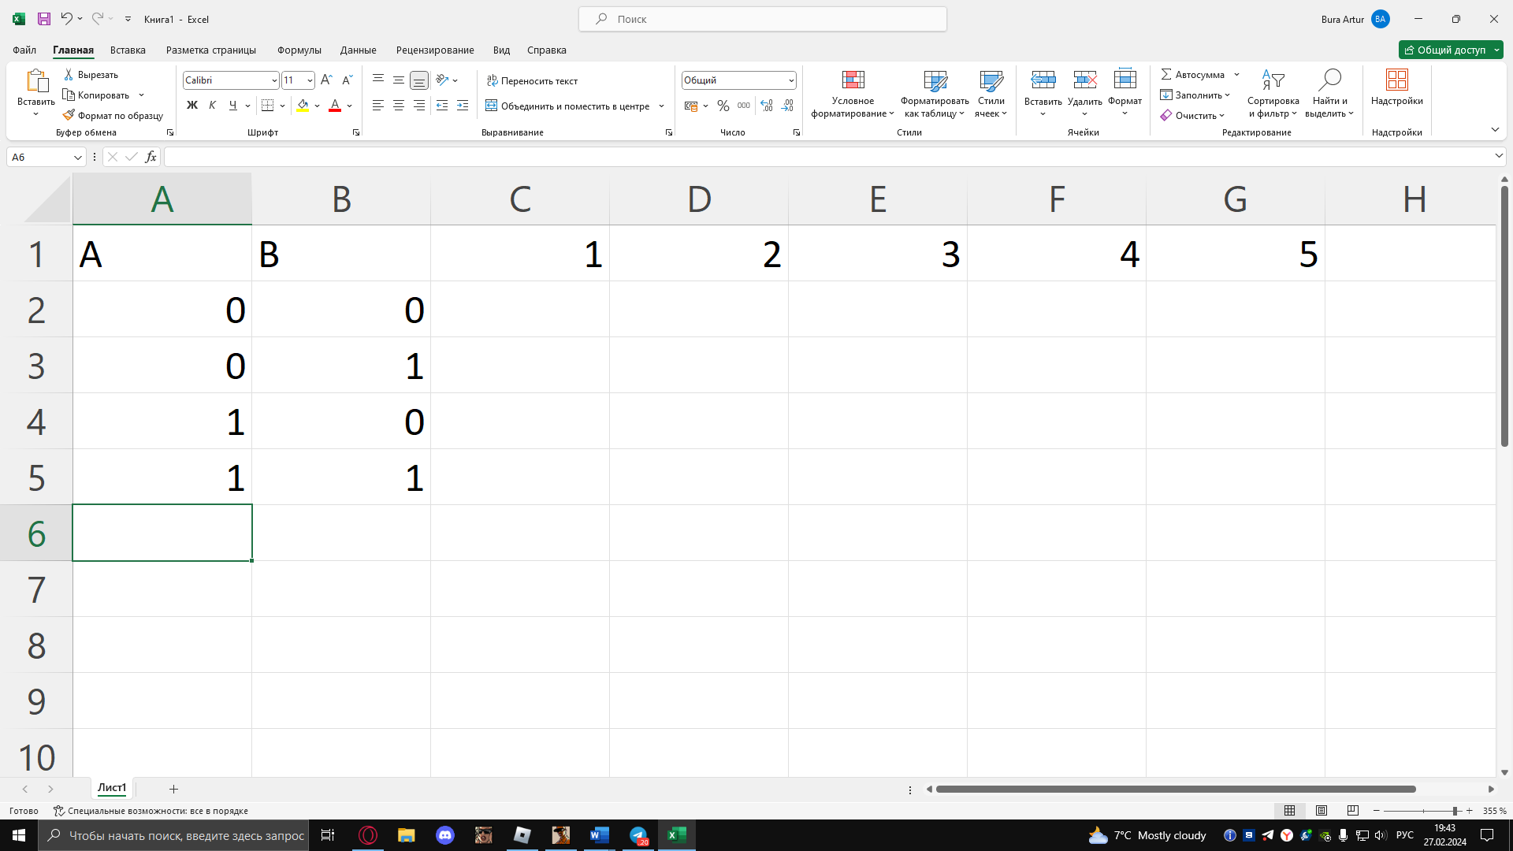

У нас получилось 5 строк, как мы и определяли

Последовательно выполним логические операции

1. Выполним инверсию A

Для этого перейдем в меню «формулы» и «Вставить функцию». Выбираем категорию логические. Указываем нужную нам функцию «Не».

После выполнения данной операции появится окно:

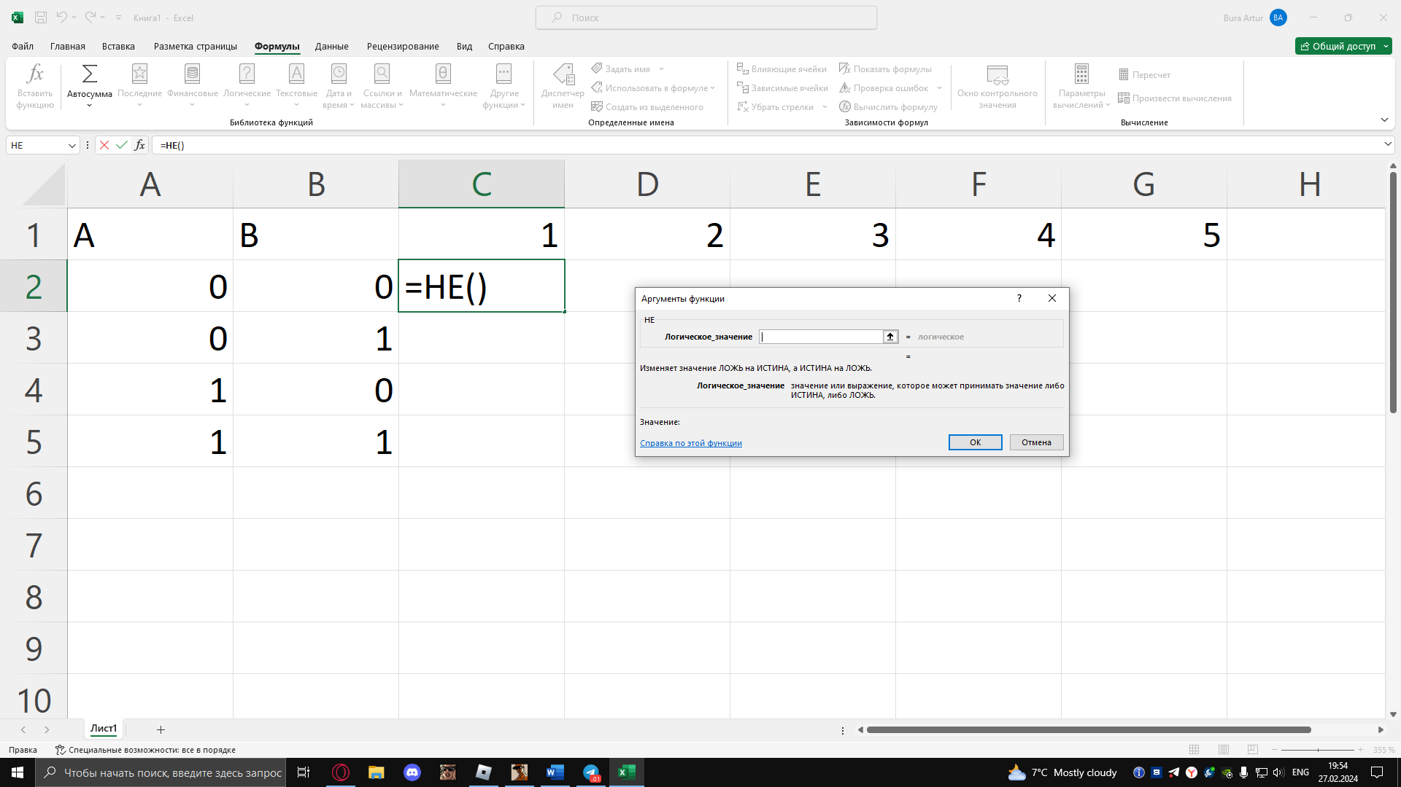

Нажимаем курсором мышки на ячейку A2 и жмем “Ок”:

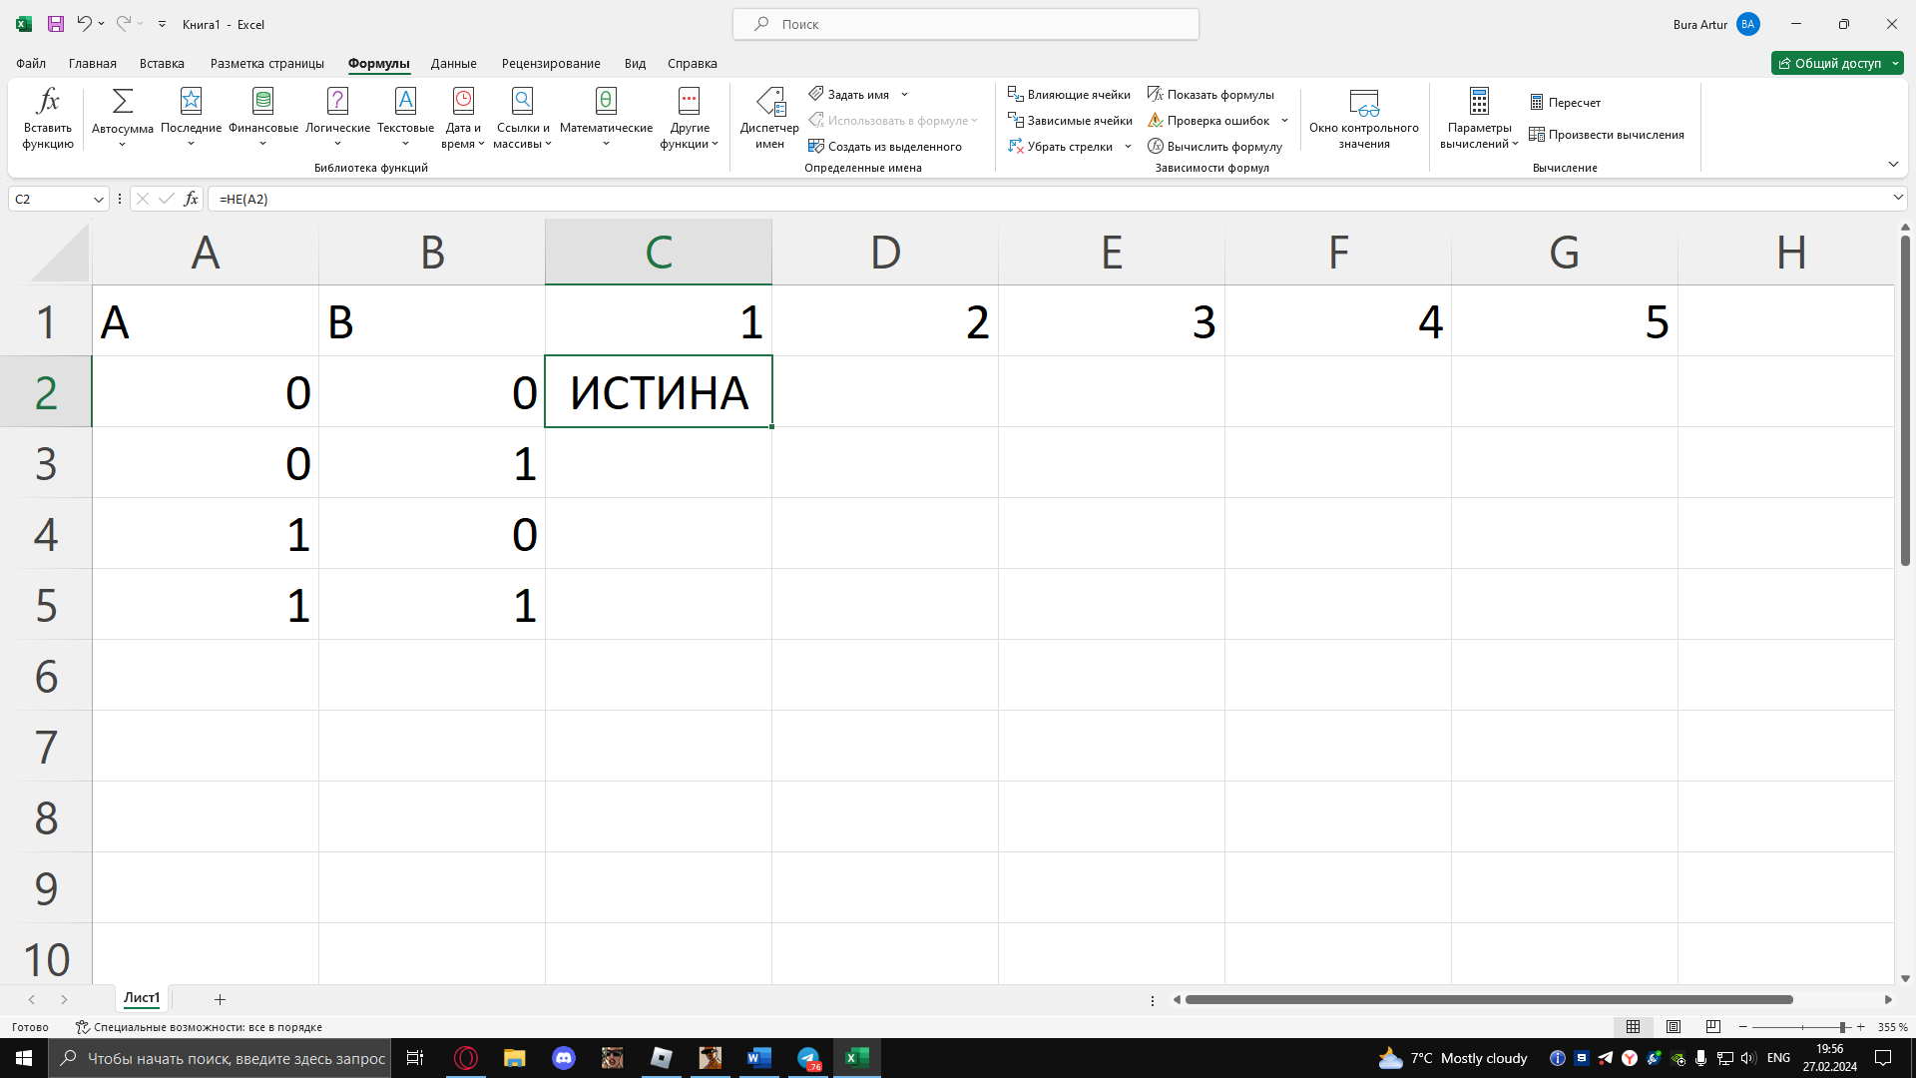

Применим быстрое автозаполнение до C5:

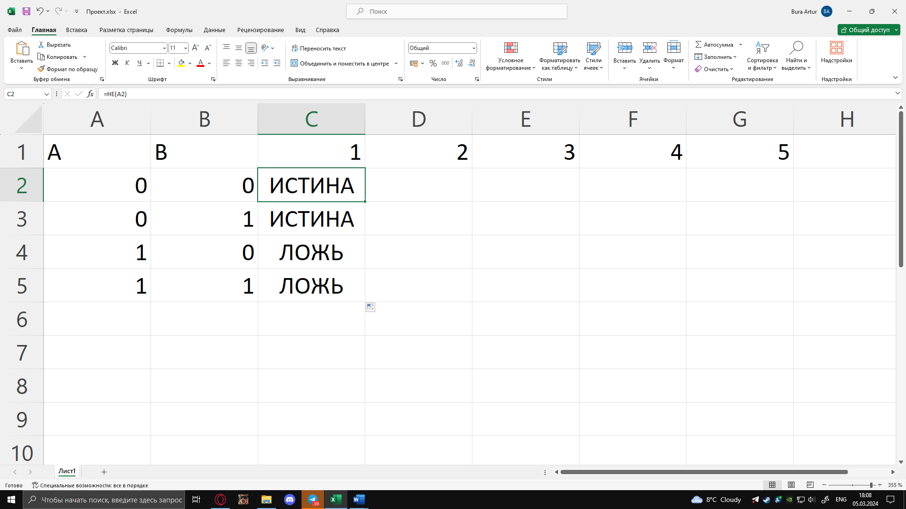

Повторим эту же функции с ячейкой B2:

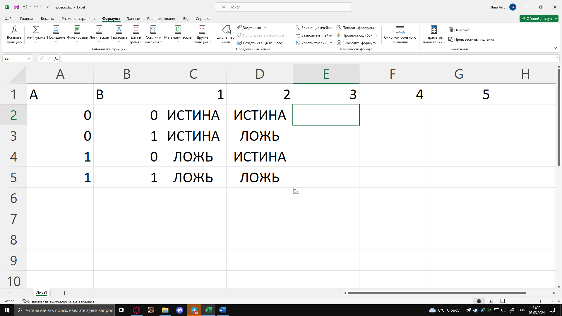

Выполним конъюнкцию для 3-его действия. Для этого вставим формулу «И» в ячейку E2.

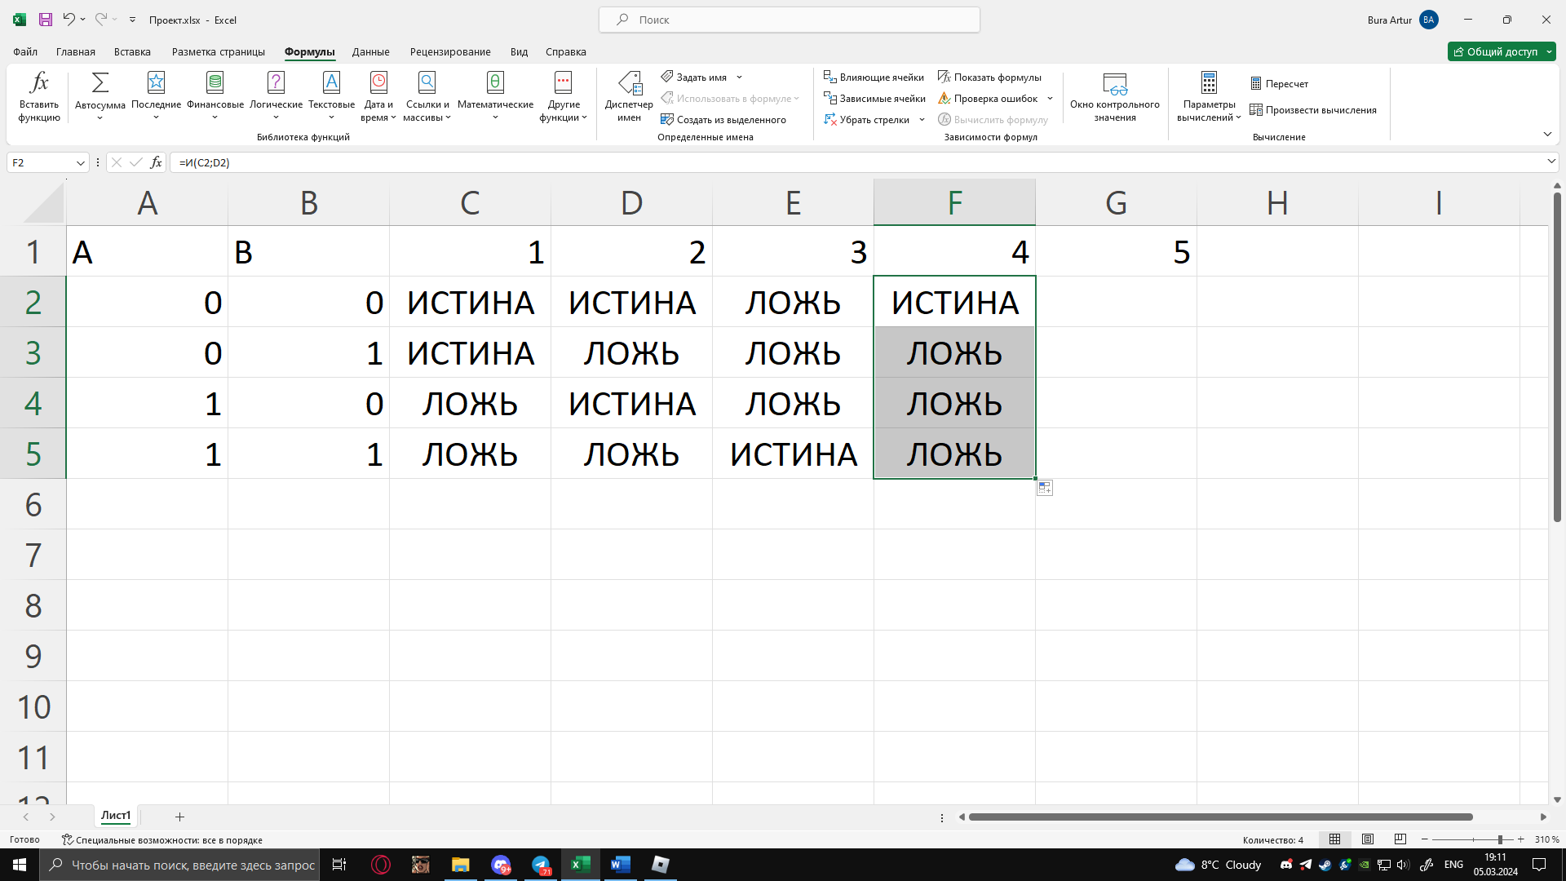

Повторим конъюнкцию для 4-го действия:

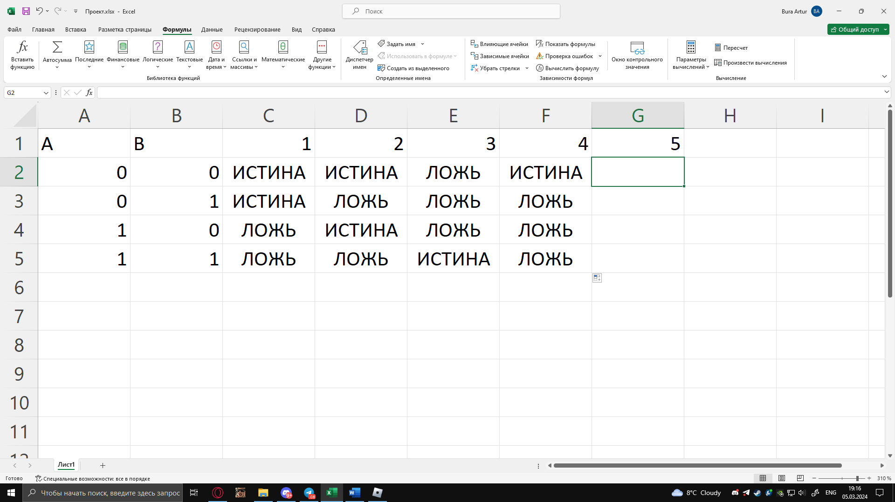

Для 5-го действия применим функцию «или». Операцию будет производиться над 3 и 4 действиями. Для первого логического значения возьмем E2, для второго F2.

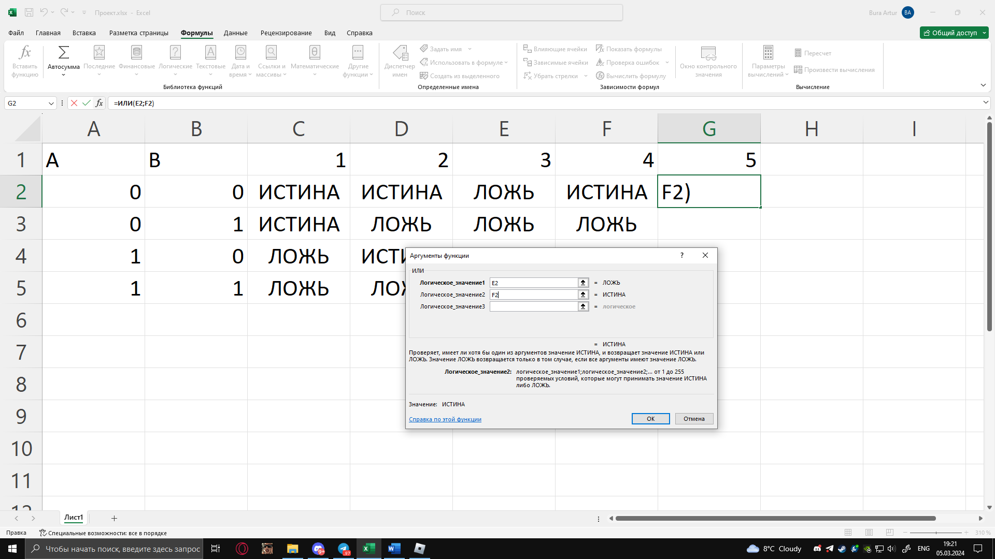

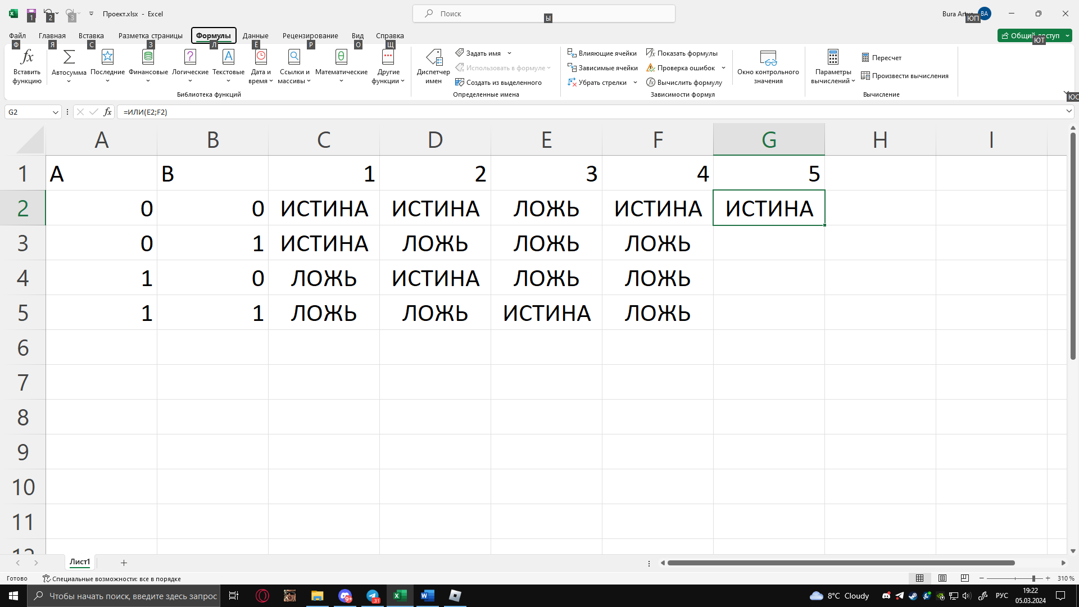

Растянем функцию до G5.

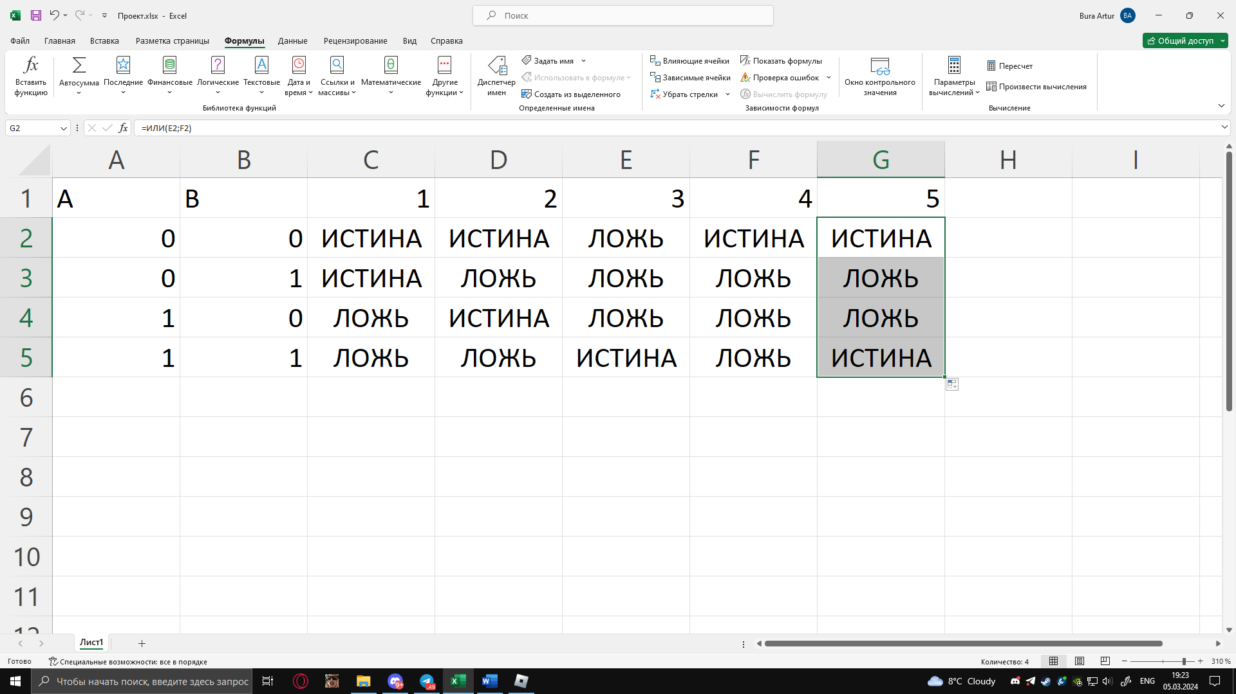

Последний столбец и будет являться ответом логического выражения.

**ЗАКЛЮЧЕНИЕ**

В ходже выполнения индивидуального проекта изучены возможности приложения для построения таблиц истинности логических выражений.

Для этого решены следующие задачи:

1. Изучена информация о том, что такое Excel и понятие логического выражения
2. Изучена информация с сайта Microsoft о логических операция в Excel
3. Изучены основные инструменты в Excel для создания таблицы истинности и выполнения логических операций.
4. Разработана таблица истинности логического выражения при помощи Excel.

Подводя итоги, хотелось бы отметить, что данный проект помог в лучшем понимании решения логических выражении, а также работы с Excel.

**СПИСОК ИНФОРМАЦИОННЫХ ИСТОЧНИКОВ**

1. Онлайн школа Skysmart: [https://skysmart.ru/articles/programming/logicheskie-vyrazheniya-v-informatike]

2. Презентация разработана к уроку информатики в 9 классе по учебнику "Информатика и ИКТ" Макраровой. [https://multiurok.ru/files/priezientatsiia-k-uroku-loghichieskiie-vyrazhienii.html]

3.Логические функции **– [**https://support.microsoft.com/ru-ru/office/логические-функции-ссылка-e093c192-278b-43f6-8c3a-b6ce299931f5]

4. Информатика 10 класс. Таблицы истинности (УМК БОСОВА Л.Л., БОСОВА А.Ю.) [https://www.youtube.com/watch?v=M2-Z3shx3NM]

5.[Построение таблиц истинности https://www.youtube.com/watch?v=R5iuMQFPmI8]

6. https://cloud.mail.ru/public/pUQe/GcoSaZgiL

7.Построение таблиц истинности [https://www.youtube.com/watch?v=n944UR8ENz0&t=144s]

8.[https://support.microsoft.com/ru-ru/office/еснд-функция-еснд-6626c961-a569-42fc-a49d-79b4951fd461]

9.[https://support.microsoft.com/ru-ru/office/функция-условия-36329a26-37b2-467c-972b-4a39bd951d45]

10.[https://www.napishem.ru/spravochnik/informatika/prochie-stati-po-informatike/tablitsy-istinnosti-logicheskih-funktsij-i-ih-postroenie.html#:~:text=Таблица%20истинности%20–%20это%20таблица%2C%20просто,равносильные%20функции%20знаком%20«%3D».]

11.https://cloud.mail.ru/public/qGo7/sGLqn1AJw

12. https://cloud.mail.ru/public/uDVr/igCK4wvoy

13. https://cloud.mail.ru/public/swtR/ii14s4jPP

14.https://www.rulit.me/books/osnovy-informatiki-uchebnik-dlya-vuzov-read-210823-1.html

15.https://yanchishen.nethouse.ru/static/doc/0000/0000/0236/236310.qu42i74qx7.pdf